Tikinti və yenidən qurma layihələrinə sanitariya-epidemioloji rəyin verilməsi üçün müraciətin və sənədlərin qəbulu
Bu xidmət vasitəsilə tikinti və yenidən qurma layihələrinə sanitariya-epidemioloji rəyin verilməsi üçün müraciət və sənədlərin qəbulu mümkündü. Elektron xidmətdən istifadə etmək üçün https://www.e-gov.az – “Elektron hökumət” portalına daxil olaraq Səhiyyə Nazirliyi tərəfindən təqdim olunan elektron xidmətlər siyahısından “Tikinti və yenidən qurma layihələrinə sanitariya-epidemioloji rəyin verilməsi üçün müraciətin və sənədlərin qəbulu” elektron xidmətini seçmək lazımdır. (Şək:1)
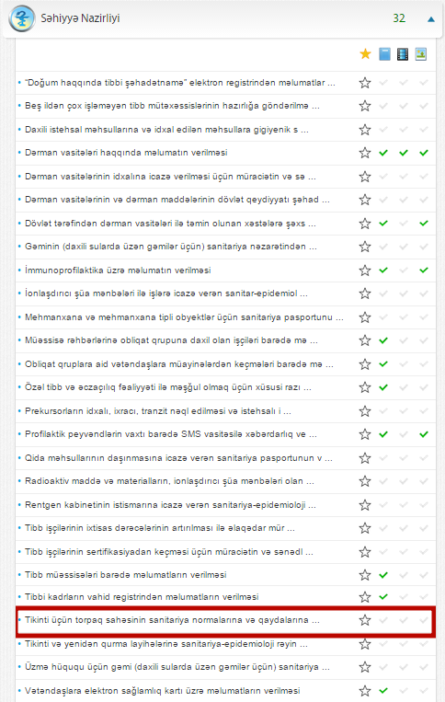
Şəkil:1

Elektron xidmətə daxil olduqdan sonra açılan pəncərədə, “Ərizələrim” bölməsində sistem istifadəçinin göndərmiş olduğu ərizələrin siyahasını verir. (Şək:2)
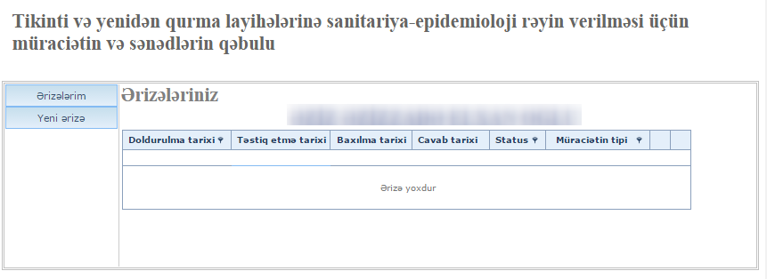
Şəkil:2
İstifadəçi yeni ərizə göndərmək üçün “Yeni ərizə” bölməsinə daxil olmalıdır.
“Yeni ərizə” bölməsinə daxil olduqda açılan pəncərədə istifadəçi fiziki və ya hüquqi şəxs olması barədə məlumat verməlidir. (Şək:3)
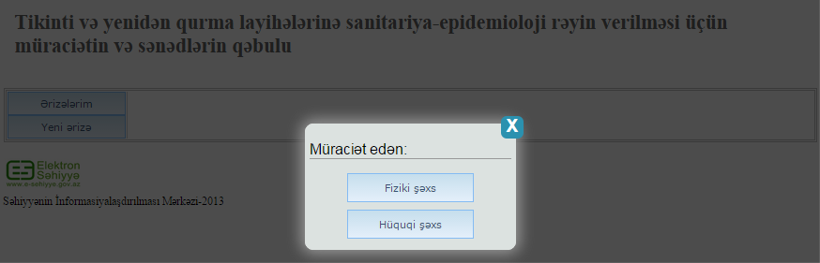
Şəkil:3

İstifadəçi fiziki şəxs olarsa layihəsi baxılan obyektin təyinatı, ev, iş, yaxud mobil telefon nömrəsi, faks, elektron poçt və VEÖN barədə məlumatlar daxil etməlidir.(Şək:4)
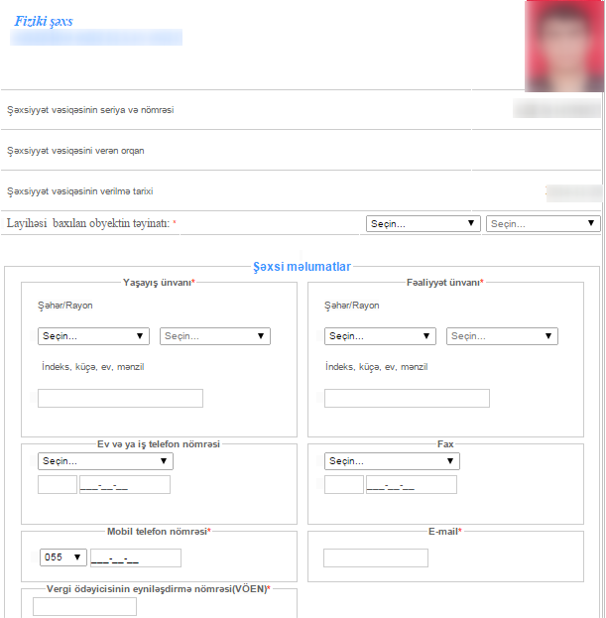
Şəkil:4

Növbəti mərhələdə layihələndirmə tapşırığının elektron formada surətini, tikinti aparılan torpaq sahəsinin sanitariya normalarına və qaydalarına, gigiyena normativlərinə uyğunluğuna dair dövlət sanitariya-epidemioloji xidmətin rəyinin elektron formada surətini, tikinti işlərinin təşkili layihəsinin elektron formada surətini, işçi layihənin ümumi izahat yazısı, situasiya və baş planının elektron formada surətini, texniki avadanlıqların və cihazların yerləşməsi sxemini, yaşayış və ictimai binalar üzrə insolyasiya hesablamalarını, mikroiqlim göstəricilərinin, səs-küy, vibrasiya və elektromaqnit şüalanması səviyyələrinin hesablamalarını, tullantıların idarə olunması üsullarını “Yüklə” düyməsindən istifadə etməklə yükləməlidir. (Şək:5)
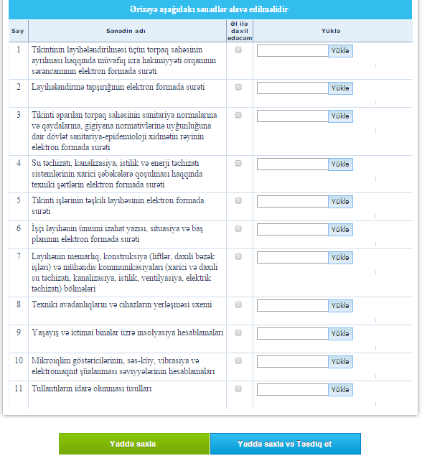
Şəkil:5
İstifadəçi hüquqi şəxs olduqda müəssisə rəhbərinin adını, soyadını, atasının adını, hüquqi şəxsin adını, təşkilatın hüquqi formasını, hesablaşma hesabının olduğu bankı, hesablaşma hesabının nömrəsini və layihəsi baxılan obyektin təyinatı barədə məlumatlar daxil edilməlidir. (Şək:6)
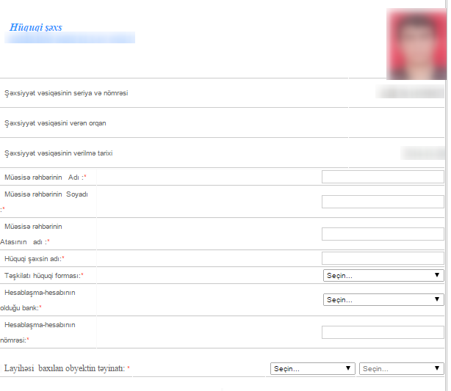
Şəkil:6
Növbəti mərhələdə istifadəçi “Şəxsi məlumatlar” bölməsində yaşayış ünvanını, fəaliyyət ünvanını, ev,iş, mobil telefon nömrəsini və VEÖN barədə məlumatları daxil etməlidir.(Şək:7)

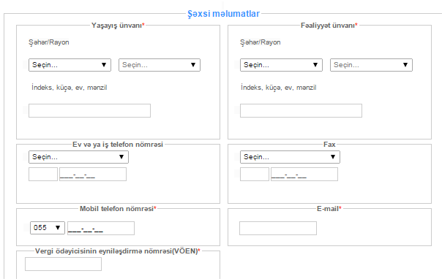
Şəkil:7
Növbəti mərhələdə layihələndirmə tapşırığının elektron formada surətini, tikinti aparılan torpaq sahəsinin sanitariya normalarına və qaydalarına, gigiyena normativlərinə uyğunluğuna dair dövlət sanitariya-epidemioloji xidmətin rəyinin elektron formada surətini, tikinti işlərinin təşkili layihəsinin elektron formada surətini, işçi layihənin ümumi izahat yazısı, situasiya və baş planının elektron formada surətini, texniki avadanlıqların və cihazların yerləşməsi sxemini, yaşayış və ictimai binalar üzrə insolyasiya hesablamalarını, mikroiqlim göstəricilərinin, səs-küy, vibrasiya və elektromaqnit şüalanması səviyyələrinin hesablamalarını, tullantıların idarə olunması üsullarını “Yüklə” düyməsindən istifadə etməklə yükləməlidir. (Şək:8)
Şəkil:8
Sonda istifadəçi “Yadda saxla” düyməsindən istifadə etməklə yaradılmış müraciəti yadda saxlayaraq sonra göndərə və ya “Yadda saxla və Təsdiq et” düyməsindən istifadə etməklə yaradılmış müraciəti Səhiyyə Nazirliyinin müvafiq qeydiyyat orqanına göndərmiş olur.

